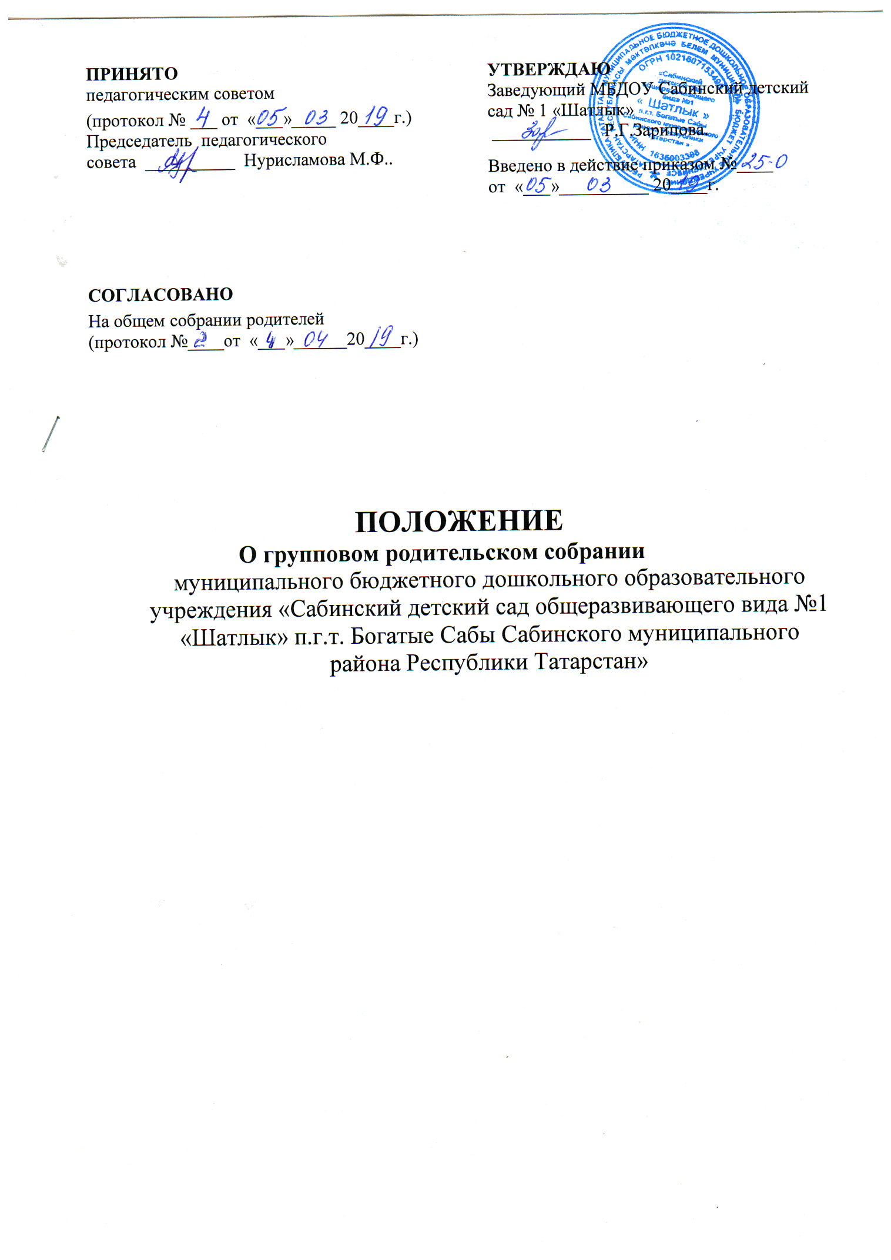

- Общие положения.
  - Настоящее Положение разработано в соответствии с Федеральным законом от 29.12.2012 г. №273 «Об образовании в Российской Федерации», Семейным кодексом РФ, Уставом Учреждения.
  - Родительское собрание в группах-орган общественного самоуправления Учреждения, действующий в целях развития и совершенствования образовательного, воспитательного и оздоровительного процесса, взаимодействия родительской общественности и Учреждения.
  - В состав родительского собрания группы входят все родители (законные представители) воспитанников, посещающих группу.
  - Родительское собрание в группах работает по плану, составляющему часть годового плана работы Учреждения.
  - Изменения и дополнения в настоящее Положение вносятся родительским собранием группы и принимаются на его заседании.
  - Срок данного положения не ограничен. Данное положение действует до принятия нового.
- Основные задачи родительского собрания в группах.
2.1. Основными задачами родительского собрания в группах являются:
-совместная работа родительской общественности и Учреждения по реализации государственной политики в области дошкольного образования.
- координация действий родительской общественности и педагогического коллектива Учреждения по вопросам образования, воспитания, оздоровления воспитанников.
3. Функции группового родительского собрания в группах:
Групповое родительское собрание ДОО:
  - выбирает председателя и секретаря;
  - вносит предложения по совершенствованию педагогического процесса в группе и ДОО в целом;
  - решает вопросы оказания помощи воспитателям группы по выявлению неблагополучных семей, чьи дети посещают группу ДОО;
  - участвует в планировании совместных с родителями (законными представителями) мероприятий в группе ДОО (групповых родительских собраний, родительских клубов, Дней открытых дверей, праздников, экскурсий, прогулок-походов и др.).

Права группового родительского собрания
  - Групповое родительское собрание имеет право:
    - изучать основные направления образовательной, оздоровительной и воспитательной деятельности в группе ДОО, вносить предложения по их совершенствованию;
    - знакомиться с содержанием, формами и методами образовательного процесса, планирования педагогической деятельности в группе ДОО;
    - отчетами воспитателей группы, специалистов и медицинских работников ДОО о состоянии здоровья детей, ходе реализации образовательных и воспитательных программ, оздоровительных мероприятий, коррекционной работе, результатах готовности детей к школьному обучению, итогах учебного года.
  - Каждый член группового родительского собрания имеет право:
    - выносить на обсуждение родительским собранием вопросы, входящие в его компетенцию. В случае отказа, потребовать обсуждения вопроса, если это предложение поддержит не менее одной трети членов собрания;
    - при несогласии с решением родительского собрания высказать свое аргументированное мнение, которое заносится в протокол.

Организация управления групповым родительским собранием

  - В состав группового родительского собрания входят все родители (законные представители) детей, посещающих группу ДОО.
  - Для ведения заседаний групповое родительское собрание из своего состава выбирает председателя и секретаря сроком на один учебный год.
  - На заседание группового родительского собрания могут приглашаться педагогические, медицинские и другие работники ДОО, родители (законные представители) воспитанников других групп ДОО, представители общественных организаций, учреждений.
  - Групповое родительское собрание ведет воспитатель совместно с председателем группового родительского собрания.
  - .Председатель группового родительского собрания:
    - обеспечивает посещаемость группового родительского собрания;
    - совместно с воспитателями группы ДОО организует подготовку и проведение группового родительского собрания, определяет повестку дня;
    - взаимодействует с воспитателями по вопросам ведения собрания, выполнения его решений.
  - Групповое родительское собрание работает по плану, который является частью годового плана работы ДОО.
  - Групповое родительское собрание проводится не реже 2 раз в год .
  - Заседания группового родительского собрания правомочны, если на них присутствует не менее половины всех родителей (законных представителей) воспитанников конкретной группы ДОО.
  - Решение группового родительского собрания принимается открытым голосованием и считается принятым, если за него проголосовало не менее двух третей присутствующих.
  - Непосредственным выполнением решений группового родительского собрания занимаются ответственные лица, указанные в протоколе заседания группового родительского собрания. Результаты докладываются родительскому собранию на следующем заседании.

Ответственность группового родительского собрания
Групповое родительское собрание несет ответственность:
  - за выполнение закрепленных за ним задач и функций;
  - соответствие принимаемых решений законодательству Российской Федерации, федеральным, региональным нормативным правовым актам и локальным актам ДОО.

Делопроизводство группового родительского собрания
7.1. Заседания группового родительского собрания оформляются протоколом.
7.2 .Протоколы подписываются председателем и секретарем родительского собрания.
  - Нумерация протоколов ведется от начала учебного года.
  - Протоколы родительского собрания группы хранятся в методическом кабинете с момента комплектации группы до выпуска детей в школу.
  - Книга протоколов группового родительского собрания хранится в делах ДОО и передается по акту (при смене руководителя, при передаче в архив).

